|  |  |  |
| --- | --- | --- |
|  | Trung ương hội Olympiad Tin học Châu Âu năm 2007  Ngày 1 - 7 | BỘ  Trang 1/3 |

BỘ

|  |  |
| --- | --- |
| ***File nguồn :***  ***Thời gian giới hạn:***  ***Giới hạn bộ nhớ:*** | ministry.c/ministry.cpp/ministry.pas  2 s  64 MB |

Ngày xửa ngày xưa, ở một thành phố xa rất xa, chính quyền địa phương đã thành lập một Bộ nhằm giảm thủ tục giấy tờ. Như mọi người có thể đoán, đây là Bộ lớn nhất từ trước đến nay. Số nhân công trog Bộ là một con số thực sự rất khổng lồ. Tuy nhiên cấu trúc tổng thể của cơ quan thì rất đơn giản: Bộ trưởng có nhiều nhất 3 cán bộ cấp dưới, mỗi người bọn họ lại có nhiều nhất 3 cán bộ cấp dưới. và cứ tiếp tục như vậy.

Các cuộc bầu cử gần đây đã bầu ra một vị bộ trưởng mới. Anh ấy trẻ, thông minh và đầy các ý tưởng không vu lợi. Anh quyết định sẽ thực hiện công việc đúng với cái tên của mình và bắt đầu từ văn phòng của mình. Anh nhận ra rằng rất nhiều phần của cấu trúc phân cấp này giống nhau và vì thế họ phải làm cùng một công việc. Và mỗi khi 2 đơn vị cùng làm một công việc giống nhau , một trong hai người sẽ là dư thừa và đơn vị này sẽ phải giải thể, còn tất cả nhân viên của đơn vị này sẽ bị sa thải. Việc của bạn là phải tìm ra có bao nhiêu phòng ban không tương đương và để điền vào các thủ tục giấy tờ cần thiết (In kết quả ra theo như định dạng của đề bài ).

**CÔNG VIỆC**

Bạn được cho cơ cấu tổ chức của bộ. Mỗi đơn vị có duy nhất một cấp trên chính thức và nhiều nhất là 3 cấp dưới (có thê là không có ai). Trường hợp ngoại lệ duy nhất là bộ trưởng không có cấp cao hơn ( nhưng anh vẫn bị giới hạn là chỉ có nhiều nhất 3 cấp dưới). Không có thứ tự cụ thể của bất cứ cá nhân cấp dưới chính thức nào.

Sở bao gồm các đơn vị, các cấp dưới và cứ như thế. Có hai trường hợp đặc biệt trong sở là: Bộ đầy đủ (bắt đầu với bộ trưởng) và phòng ban một người chỉ bao gồm một nhân viên không có cấp dưới nào.

Chiều sâu của một sở chính là chiều dài của của chuỗi dài nhất x1, x2,…, xd của những đơn vị trong sở với xi là cấp trên của xi+1 với mỗi 1≤ i < d. Dễ thấy chiều sâu của một phòng ban một người là 1.

Hai sở A và B có cùng cơ cấu nếu mỗi đơn vị x của A tương ứng với một đơn vị x’ duy nhất của B và ngược lại mỗi đơn vị x’ của B tương ứng với một đơn vị x duy nhất của A. Đặc biệt, tất cả các đơn vị x và y đều phải tuân theo nguyên tắc sau đây: x là cấp trên của y khi và chỉ khi x’ (đơn vị tương ứng của x) là cấp trên

|  |  |  |
| --- | --- | --- |
|  | Trung ương hội Olympiad Tin học Châu Âu năm 2007  Ngày 1 - 7 | BỘ  Trang 2/3 |

của y’ (đơn vị tương ứng của y). Dễ thấy nếu sở A và sở B có cùng cơ cấu thì người đứng đầu của sở A tương ứng với người đứng đầu của sở B và cả hai sở có cùng số nhân viên và chiều sâu.

Theo như hình minh hoạ sau, sở A và sở B có cùng cơ cấu, còn sở C có cơ cấu khác sở A và B.

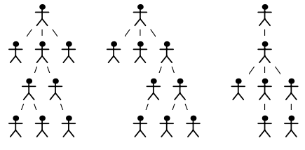

Cơ quan A Cơ quan B Cơ quan C

Nhiệm vụ của bạn là để xác định số lượng các phòng ban với cấu trúc khác nhau cho tất cả chiều sâu.

Nói cách khác, bạn phải tạo ra một chuỗi n1, ..., nd mà d là độ sâu của cả bộ mà d là chiều sâu của bộ với mỗi i Bộ chứa chính xác ni phòng ban có chiều sâu i với cặp cấu trúc khác nhau.

**MÔ TẢ ĐẦU VÀO**

Đầu vào bao gồm một dòng duy nhất mô tả cơ cấu tổ chức của bộ gồm các thông số sau. Mỗi phòng ban được biểu thị dưới dạng (x1,…, xk) với 1≤ k ≤ 3 là số lượng cấp dưới của nhân viên cấp cao và của phòng ban xi’. Phòng ban một người được biểu thị bằng (). Cấu trúc của bộ được miêu tả bằng một đoạn mã của bộ đầy đủ.

Bộ không có quá 1 000 000 đơn vị.

**MÔ TẢ ĐẦU RA**

Đầu ra bao gồm d dòng, với d chỉ chiều sâu của bộ, có nghĩa là chiều sâu của phòng ban có người đứng đầu là Bộ trưởng. Dòng thứ i chỉ số lượng phòng ban có cấu trúc khác nhau ở độ sâu i.

|  |  |  |
| --- | --- | --- |
|  | Trung ương hội Olympiad Tin học Châu Âu năm 2007  Ngày 1 - 7 | BỘ  Trang 3/3 |

**VÍ DỤ**

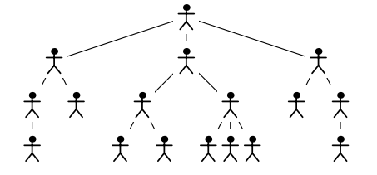

**ĐẦU VÀO**

(((())())((()())(()()()))(()(())))

**ĐẨU RA**

1

3

2

1